МИНИСТЕРСТВО ЦИФРОВОГО РАЗВИТИЯ, СВЯЗИ И МАССОВЫХ КОММУНИКАЦИЙ РОССИЙСКОЙ ФЕДЕРАЦИИ

Ордена Трудового Красного Знамени федеральное государственное бюджетное учреждение высшего образования

**«Московский технический университет связи и информатики»**

Лабораторная работа №1

**Работа с структурами данных, циклами и условными операторами в Python**

**по дисциплине**

**«Введение в информационные технологии»**

Выполнил: студент гр. БВТ2403

Косарев С.А.

Проверил:

Москва, 2024 г.

**Цель работы:** освоить работу со структурами данных, циклами и условными операторами в языке программирования Python.

**Оборудование:** компьютер с установленным программным обеспечением Python.

**Введение:**

В современном мире информационных технологий программирование стало одной из ключевых компетенций, необходимых для успешной карьеры в различных областях. В этой работе рассматривается создание интерактивного приложения на языке Python, предназначенного для обработки числовых данных, что позволяет пользователю осуществлять базовые математические операции в удобной и доступной форме.

**Цели и задачи:**

Основной целью данной работы является разработка приложения, которое позволит пользователю вводить числовые данные и получать результаты, включая последовательный вывод чисел и определение максимального значения среди введённых чисел. Задачи, поставленные в ходе работы, включают:

1. Изучение основ языка Python и его возможностей для разработки интерактивных приложений.
2. Реализация функции для вывода последовательности чисел от 1 до заданного пользователем числа.
3. Создание функции для определения большего из двух введённых чисел.
4. Обеспечение интерактивного взаимодействия с пользователем, включая обработку ввода и вывод результатов.

**Методы и технологии:**

Основные функции, использованные в проекте, включают:

1. Ввод данных: Программа запрашивает у пользователя ввод чисел, используя функцию input()
2. Обработка данных: Введенные данные преобразуются в целые числа с помощью функции int(), что обеспечивает корректное выполнение математических операций. Для выполнения задания также был использован цикл for, для перебора чисел от нуля для введенного. Простым сравнением с нулем исключаются ситуации, в которых число равно нулю. Также используется split, для разделения введенных чисел.
3. вывод результатов: При переборе чисел результат выводится с помощью функции print.

Реализация:

1) Напишите программу, которая запрашивает у пользователя ввод числа и выводит на экран все числа от 1 до введенного числа включительно.

Для выполнения программы вводится число, до которого необходимо выписывать числа, а также вводится само число:

После, для исключения частных случаев, если число является отрицательным вводится условие if. Если число больше нуля, выводятся числа от единицы до самого числа:

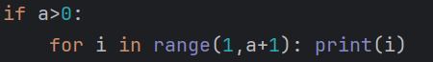

Для случаев, когда число является отрицательным или равным нулю вводится условие, при выполнении которого программа выводит выражение и завершает работу:

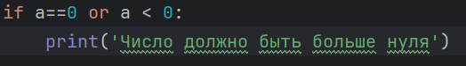

Полностью программа выглядит так:

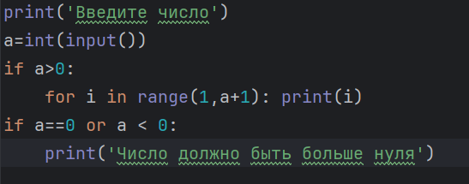

2) Напишите программу, которая запрашивает у пользователя ввод 2 чисел и выводит на экран большее из них.

Для выполнения задания требуется ввести 2 числа. Вводим их через пробел, чтобы они образовали список из двух чисел, с помощью split. Затем превращаем каждый элемент списка в целочисленное число, с помощью функции map.

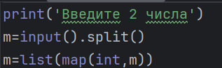

Исключаем частный случай, когда оба числа равны с помощью функции if и если условие равенства чисел не выполняется выводим максимальное число из списка, если выполняется, выводим выражение.: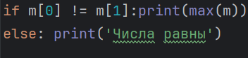

**Вывод:** Мы научились создавать интерактивные приложения, выводить числа, используя циклы. Научились писать условия для перебора определенных чисел.